ESCOLA SENAI

“PROF. DR. EURYCLIDES DE JESUS ZERBINI”

Anna Flávia Costa Rodrigues, João Pedro Pereira Darzan, Michel Fidélis Michelassi, Vinícius Damião Silveira

**Sistema EsAtCh**

Campinas SP

2022

Anna Flávia Costa Rodrigues, João Pedro Pereira Darzan, Michel Fidélis Michelassi, Vinícius Damião Silveira

**Sistema EsAtCh**

Projeto apresentado à Escola SENAI “Prof. Dr. Euryclides de Jesus Zerbini” para obtenção do certificado de conclusão do Curso Técnico de Desenvolvimento de Sistemas.

Orientadores: DOUGLAS DE CASSIO QUINZANI GASPAR E PAULO HENRIQUE PANSANI

Campinas SP

2019

Anna Flávia Costa Rodrigues, João Pedro Pereira Darzan, Michel Fidélis Michelassi, Vinícius Damião Silveira

**Sistema EsAtCh**

Trabalho de conclusão de curso aprovado como requisito parcial para obtenção do grau de técnico, do curso Técnico de Desenvolvimento de Sistemas da Escola SENAI “Prof. Dr. Euryclides de Jesus Zerbini”.

**BANCA EXAMINADORA**

1º Examinador

2º Examinador

3º Examinador

CAMPINAS, SP – 25 DE JULHO DE 2022

**DEDICATÓRIA**

Homenagem ou dedicação do trabalho a outras pessoas.

**AGRADECIMENTOS**

Registro de agradecimento àqueles que contribuíram para a realização do trabalho.

**EPÍGRAFE**

**“A verdadeira dificuldade não**

**está em aceitar ideias novas,**

**mas em escapar das antigas”.****John Maynard Keynes**

**SUMÁRIO**

1 INTRODUÇÃO 9

2 JUSTIFICATIVA 10

3 OBJETIVOS 11

3.1. Objetivos Gerais 11

3.2. Objetivos Específicos 11

4 PRODUCT BACKLOG 12

5 REQUISITOS NÃO FUNCIONAIS 12

6 PREMISSAS 13

7 RESTRIÇÕES 14

8 ANÁLISE DE RISCOS DE UM PROJETO 15

8.1. Nível e Planos de Ação para os Riscos 15

8.2. Planos de ação 15

9 SPRINTS 16

9.1. Primeiro Sprint 16

9.1.1. Product Backlog 16

9.1.2. Sprint Backlog 16

9.1.3. Burn Down Chart 16

9.1.4. Diagramas 16

9.1.5. Plano de testes 16

9.1.5.1. Resultados 16

9.1.6. Kanban e Retrospectiva 16

10 Modelo de Dados 17

10.1. Diagrama de Entidade e Relacionamento 17

10.2. Modelo lógico do banco de dados 17

10.3. Dicionário de dados 17

11 PRINCIPAIS TELAS DO SISTEMA 18

12 CONCLUSÃO 19

12.1. Escreva os resultados obtidos 19

12.2. Constatações 19

12.3. Sugestões de possíveis aperfeiçoamentos técnicos 19

13 REFERÊNCIAS 20

14 GLOSSÁRIO 21

15 ANEXOS 22

# INTRODUÇÃO

Entre as dificuldades que uma empresa apresenta em seu horário de trabalho, a comunicação é uma das principais dificuldades, mesmo sendo algo fundamental para desenvolver qualquer tipo de trabalho. Além da comunicação, o gerenciamento de ativos e estoques dentro das empresas também atrapalham o desenvolvimento do trabalho do funcionário por conta da dificuldade em manter um estoque organizado e atualizado, e informar os ativos das máquinas dentro da empresa.

Tendo esses problemas em mente, o sistema EsAtCh visa resolver esses três problemas dentro de um aplicativo apenas, sendo esse multiplataforma, uma aplicação WEB, Desktop e Android.

O sistema EsAtCh é um conjunto de sistemas produzido para ajudar a otimizar a comunicação entre os departamentos da empresa, esse conjunto apresenta um sistema de gestão de estoque, feito para ajudar a manter o estoque sempre atualizado e de fácil acesso para mudanças, um sistema de chamados, feito para facilitar a comunicação entre departamentos, informando erros e classificando o nível de importância do chamado e da resolução dele, por fim temos o sistema de gestão de ativos, que servirá para manter informado a situação das máquinas dentro da empresa.

# JUSTIFICATIVA

O sistema EsAtCh seria um conjunto de sistemas embutidos dentro de um para facilitar a gestão e comunicação dentro de uma empresa, ele será código aberto, e integrado a ele terão, o sistema de gestão de estoque, permitindo que o empregado tenha acesso para ver, adicionar e excluir itens do estoque de maneira fácil e ágil, o sistema também é composto de um sistema de gestão de ativos, que permite o funcionário verificar qual o estado dos ativos dentro da empresa, adicionar novos ativos e exclui-los.

Por fim, o sistema de chamado será um diferencial, já que esse tipo de sistema é feito para a interação entre empresa e cliente, porém, dentro do sistema EsAtCh, a relação será entre departamentos da empresa, tornando a resolução de problemas e a comunicação otimizada, dentro do sistema de chamados será possível descreve-lo, classificar o grau de necessidade do chamado e por fim, classificar como foi a resolução do seu problema, gerando um feedback para a empresa sobre o desempenho dos funcionários.

# OBJETIVOS

# Objetivos Gerais

Desenvolver um sistema que apresente funções de gerenciamento de estoque, visualização de ativos e solicitações de apoio entre departamentos.

# Objetivos Específicos

*Objetivos do sistema*

* Contribuir com a comunicação entre departamentos.
* Facilitar o gerenciamento de estoque da empresa.
* Controlar os ativos dentro da empresa.

*Objetivos de Desenvolvimento*

* Construir o banco de dados com o MySql.
* Utilizar a linguagem C# para desenvolver o aplicativo desktop.
* Utilizar as linguagens HTML, CSS e JavaScript para desenvolver o aplicativo WEB.
* Utilizar a linguagem Java para desenvolver o aplicativo Android.
* Realizar teste durante o desenvolvimento para identificar erros.

# PRODUCT BACKLOG

*Usuário*

RF01 – Cadastro e Login de Usuários.

*Sistema de gerenciamento de estoque.*

RF02 – Adicionar itens ao estoque.

RF03 – Excluir itens do estoque.

RF04 – Modificar a quantidade no estoque.

*Sistema de gerenciamento de ativos.*

RF05 – Excluir ativos do sistema.

RF06 – Adicionar ativos no sistema.

*Sistema de chamados.*

RF07 – Enviar um novo chamado.

RF08 – Classificar a resolução do chamado.

RF09 – Excluir o chamado.

*Administrador*

RF10 – Excluir usuários.

RF11 – Promover usuários a administradores.

# REQUISITOS NÃO FUNCIONAIS

RNF01 – Tela de fácil interação com o usuário, impedindo confusões.

RFN02 – Cores agradáveis para o usuário.

# PREMISSAS

* O projeto será realizado por quatro pessoas.
* O sistema precisa estar conectado a um banco MySql para conseguir espelhar as informações guardadas, como o login, estoque, ativos e chamados.
* O sistema feito para WEB utiliza o Visual Studio Code e o Visual Studio 2019, sendo desenvolvido com as linguagens HTML, CSS e JavaScript em MVC.
* O sistema feito para desktop utiliza o Visual Studio 2019 com a linguagem C#.
* O sistema feito para Android utiliza o Android Studio com o sistema operacional Java 6.0 (Marshmallow).
* As ferramentas que foram necessárias para fazer o design foram o Figma, Canva e o Trello para fazer a organização dos Sprints.

# RESTRIÇÕES

* O aplicativo será utilizado apenas por Android, ele não é compatível com IOS.
* O sistema irá funcionar apenas se o usuário for cadastrado dentro do aplicativo.
* O sistema não é desenvolvido durante finais de semana e feriados.
* O sistema deve ser entregue até a data limite estabelecida.
* O sistema só funciona caso esteja conectado a um banco MySql.

# ANÁLISE DE RISCOS DE UM PROJETO

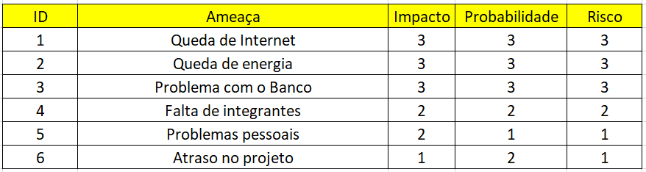

# Nível e Planos de Ação para os Riscos

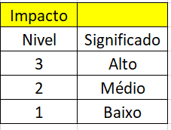 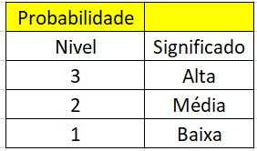

# Planos de ação

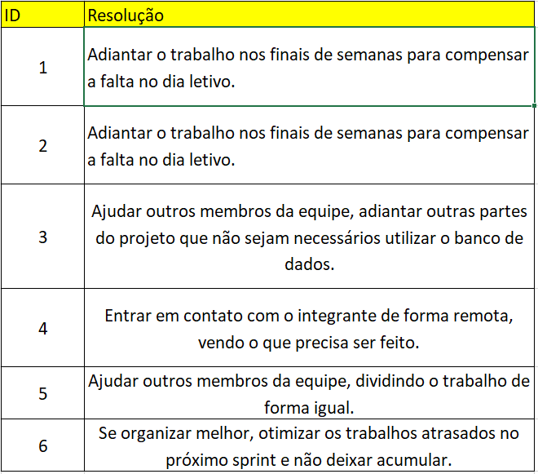

# SPRINTS

# Primeiro Sprint

No primeiro Sprint, focamos em desenvolver, primeiramente, o wireframe de todas as telas que faríamos dentro da aplicação WEB, aplicação Android e a aplicação Desktop, também foram desenvolvidos o nome e a logo do sistema. No meio do Sprint, já estávamos desenvolvendo as páginas WEB e as telas do Android, porém na parte do desenvolvimento da aplicação Desktop, ocorreram problemas que atrasaram um pouco a meta estabelecida para esse Sprint, o programa que estava sendo desenvolvido com o framework de código aberto, Electron, não estava conectando com o banco de dados, então, migramos para o C# Forms, que seria semelhante ao programa pensado primeiramente. Após os problemas serem resolvidos, conseguimos cumprir a meta para o primeiro Sprint em todas as áreas.

# Product Backlog

Não houve alterações do Product Backlog inicial.

# Sprint Backlog

* RNF01 – Tela de fácil interação com o usuário, impedindo confusões.
* RFN02 – Cores agradáveis para o usuário.

# Burn Down Chart

Gráfico Burn Down referente ao primeiro sprint, do dia 08/08 ao dia 02/09. Nesse primeiro sprint tivemos uma estimativa de tempo de 67 horas, totalizando aproximadamente três horas e trinta minutos para cada dia. Vendo o gráfico, podemos ver que mesmo com alguns problemas, terminamos o Sprint no tempo estimado.

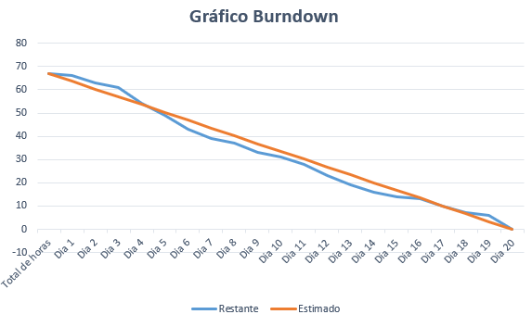

Imagem 1 – Burn Down Chart.

# Diagramas

Não houveram diagramas nesse Sprint.

# Plano de testes

Não houveram testes nesse Sprint.

# Resultados

Não houve resultados nesse Sprint.

# Kanban e Retrospectiva

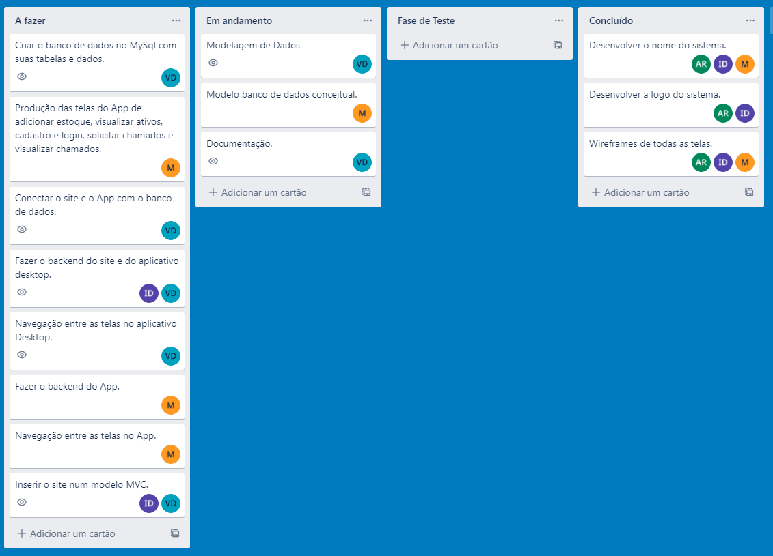

Imagem 2 – Primeira semana Sprint.

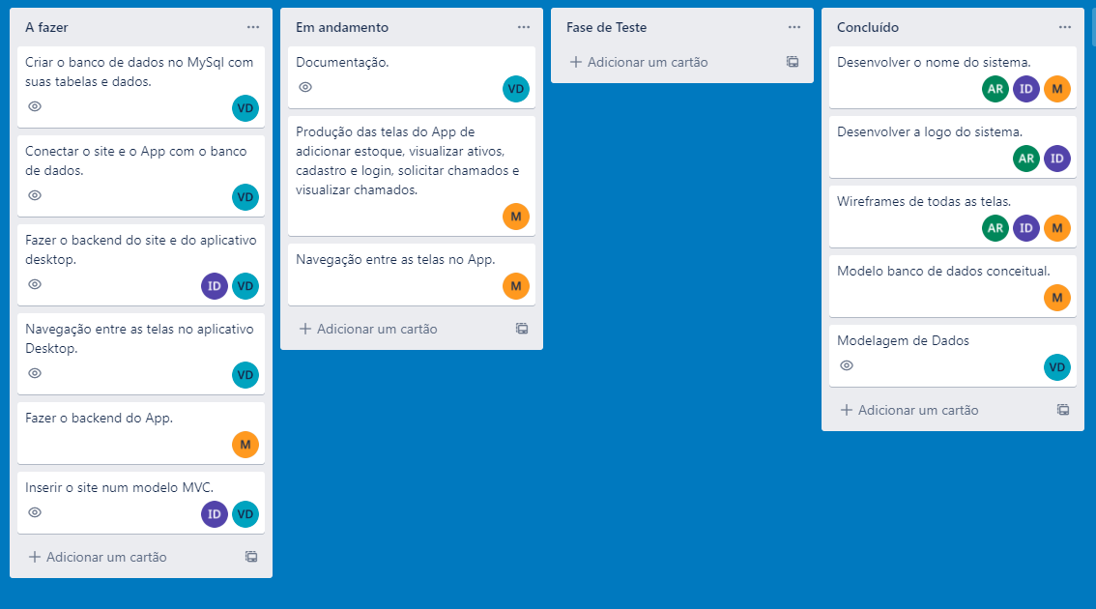

Imagem 3 – Segunda semana Sprint.

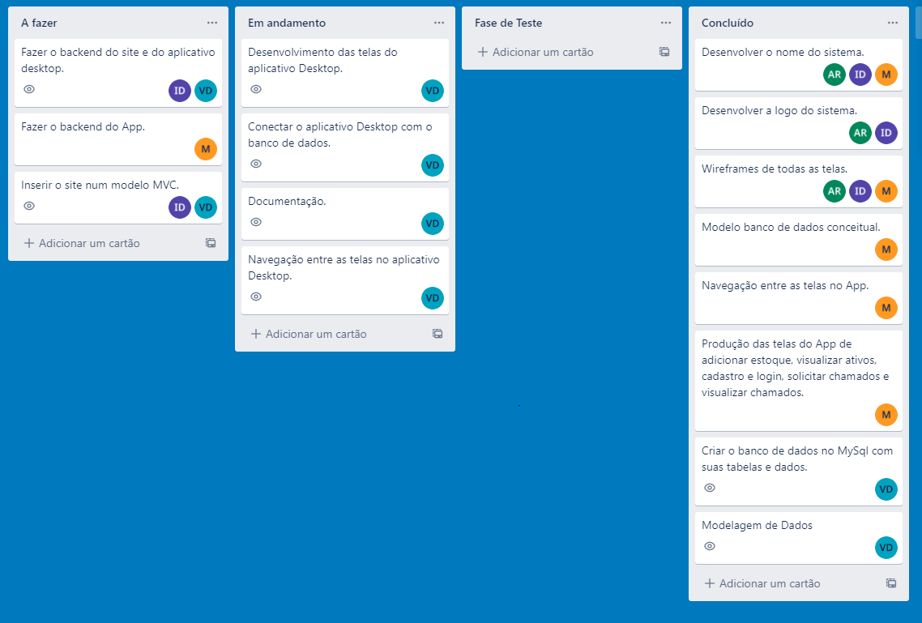

Imagem 4 – Terceiro semana Sprint.

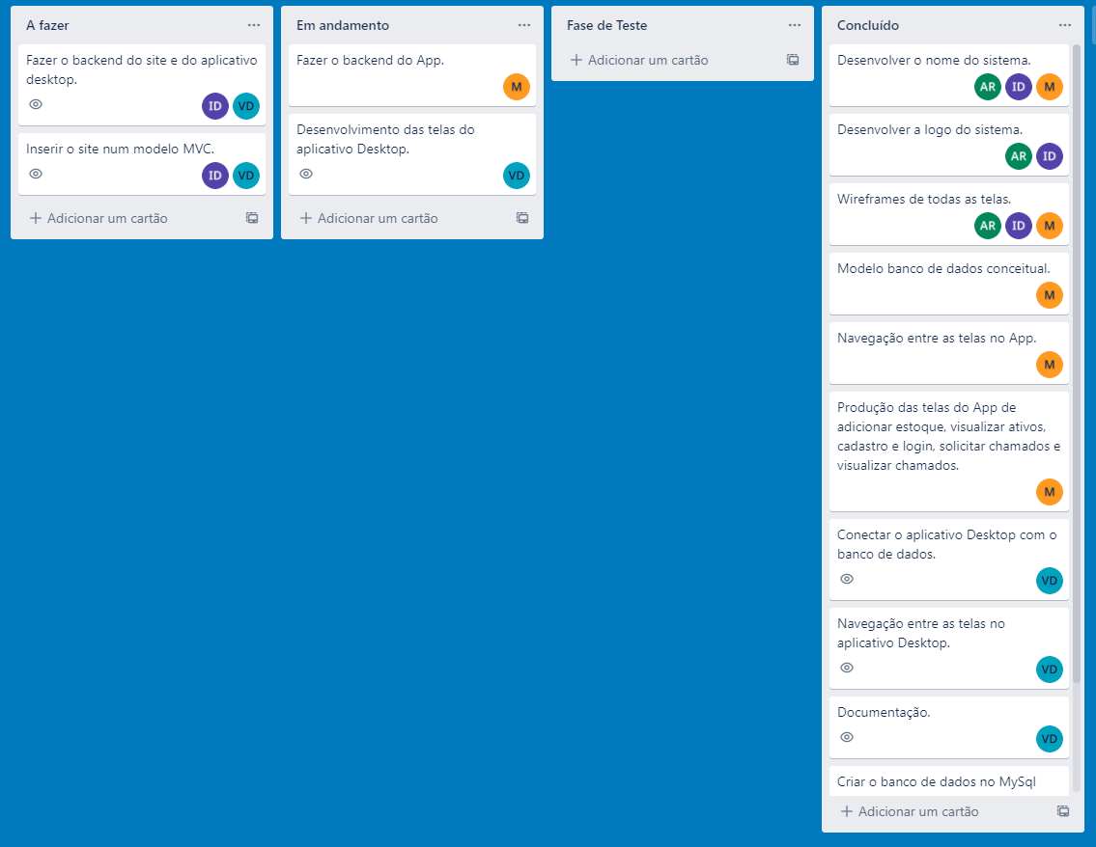

Imagem 5 – Quarta semana do Sprint

# Modelo de Dados

Esta parte do planejamento traz informações necessárias para a construção de um banco de dados para o Sistema de Gerenciamento de Acessos.

# Diagrama de Entidade e Relacionamento

Nessa etapa se define: as entidades necessárias para a construção do Banco de Dados;Os relacionamentos e o seu grau, ou seja, a quantidade de entidades que estão ligadas ao relacionamento.

# Modelo lógico do banco de dados

Nessa etapa se define: os atributos pertencentes a cada entidade; as chaves primárias e estrangeiras; o tipo de cada campo e valor de determinados campos.

# Dicionário de dados

Nessa etapa é elaborada uma organização básica dos dados do banco. Aqui são informadas as entidades, com seus respectivos campos, tipos e descrições. O banco foi desenvolvido no servidor de banco de dados SQL Server 2012.

# PRINCIPAIS TELAS DO SISTEMA

Descreve de maneira simples as principais telas do sistema

# CONCLUSÃO

# Escreva os resultados obtidos

Resultados obtidos

# Constatações

Constatações

# Sugestões de possíveis aperfeiçoamentos técnicos

Sugestões

# REFERÊNCIAS

Aqui vai o texto de referências (MORE)

# GLOSSÁRIO

Se houver necessidade

# ANEXOS

Se houver necessidade